### 'Spisegrupper' skaber tryghed og nye fællesskaber

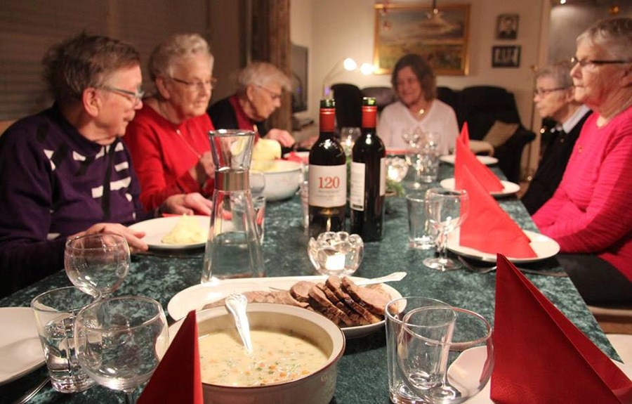

Ensomhed er et stigende problem blandt danskere, men især de hjemmeboende ældre borgere er ramt, da alderen og fysikken til tider gør det svært komme ud af hjemmet og opsøge nye fællesskaber.

Vejen Kommune forsøgte sammen med Ældre Sagen, der har udviklet konceptet 'spisevenner', at matche en frivillig spiseven med en ældre borger i kommunen, så de to kunne mødes hos den ældre til et måltid. Ældre Sagen arbejder for at skabe meningsfulde fællesskaber for de ældre borgere i Danmark.

På trods af, at Vejen Kommune oplevede, at mange frivillige ønskede at blive spiseven og dele et hyggeligt måltid, var der få ældre i kommunen, der tog imod tilbuddet. Holsted Aktivitetscenter begyndte i samarbejde med fire frivillige derfor at undersøge, hvorfor de ældre borgere ikke ønskede at være med. Det viste sig, at mange ældre syntes, at det var for grænseoverskridende at sidde alene og spise med en fremmed person.

'Spisevenner' blev derfor til 'Spisevenner i grupper', hvor 6-8 ældre sammen med to frivillige spisevenner udgør en gruppe. En gang om måneden mødes gruppen privat hos en af de frivillige til et måltid, hvor den ene af spisevennerne sørger for anretningen, mens den anden henter de borgere, der ikke selv har mulighed for at transportere sig. Det at have en fast gruppe og rutine giver borgerne en tryghed, der gør, at de har lyst til at komme igen.

Aktivitetscenteret har på to år dannet 6 spisegrupper, og det har vist sig at være en succes. De ældre ser frem til det månedlige måltid, men de fællesskaber og venskaber, der opstår i 'spisegruppen' giver også anledning til andre aktiviteter, som sætter gang i de ældres hverdag og mindsker ensomheden.

**Hvad skal du vide?**

1. 'Spisevenner i grupper' er et kommunalt tilbud, der kræver en lokal organisering. Herunder en koordinator i kommunen, der har det overordnede ansvar for organisering og de frivillige.
2. Aktivitetscenteret i Holsted står selv for at markedsføre og rekruttere nye frivillige og hjemmeboende ældre.
3. Det er som udgangspunkt de frivillige spisevenner, der selv sørger for at finde ældre borgere, der vil deltage, og spisegrupperne finder i fællesskab et passende format for tilbuddet; hvor ofte de vil ses, hvad de vil lave, osv.
4. Kommunen har ingen ekstra udgifter til 'Spisevenner i grupper', da borgerne selv betaler for maden. Borgerne visiteres særskilt til tilbuddet via den kommunale madservice.

**Hvem kan du kontakte?**

* Dorthe Hallen, aktivitetsleder, MIDTPUNKTET, Holsted Aktiv Center, [doha@vejen.dk](mailto:doha@vejen.dk), 24 80 15 96